ACTA DE LA JUNTA DIRECTIVA DE L’AMPA DE L’ESCOLA JAUME FERRAN I CLUA

www.ampaferraniclua.cat
info@ampaferraniclua.com
Identificació de la sessió

Dia: 1 d’octubre de 2019
Hora: 20.30 a 23.15
Lloc: CEIP Jaume Ferran i Clua – Valldoreix

Assistents a la reunió
(S’adjunta document amb els assistents)

Ordre del dia
- Nova junta, noms i càrrecs.
- AMPA: què, qui, com?
- Dates juntes obertes.
- Extraescolars Atlas.
- Menjador: noves quotes.
- Ens organitzem: comissions.
- Precs i preguntes.

- Nova Junta, noms i càrrecs.
Eugènia Ortiz fa una petita introducció per explicar als participants, sobretot als nouvinguts, la formació de la nova junta i ofereix el torn de paraula als diferents membres per a què es presentin.
Meritxell: Soc mare de P-4 i ... i junt amb l’Iria seré la tresorera. Mònica: mare de P-5 i seré la secretària. Es demana als assistents que s’identifiquin, cada vegada que intervinguin, per tal de poder prendre acte de tot el que es diu. Eugènia O.: Soc la presidenta i agafo el relleu de l’Andreu. Per a qualsevol cosa estem aquí. Carolina: Traspàs amb Xavi. Tota la informació que vulgueu donar a conèixer la podem fer arribar a través del Blog. Ainhoa: El meu rol dins de l’AMPA és fer de suport a les comissions per a què aquestes no s’estanquin. Eugènia O.: les comissions són el motor de l’escola. La Judith que està absent serà la vicepresidenta. Maria: com a antiga membre de la junta ofereix la seva ajuda. Eugènia: Per contactar amb la junta podeu enviar un mail a info@ampaferraniclua.cat.

- AMPA: què, qui, com?
L’Eugènia explica en què consisteix l’AMPA, i explica sobretot en que es destinen els diners de a quota que paguen les famílies voluntàriament.
Eugènia O.: és una organització sense ànim de Lucre. La quota va destinada a fer front a diferents despeses com per exemple: una persona de reforç durant un mes per ajudar a les mestres durant el període d’adaptació. Fa quatre anys aprox. vam fer una donació de 7000€ per a comprar ordinadors. Vam introduir a l’escola el projecte TEI (Tutoria entre iguals). Es va fer a través de la comissió Àgora i la formació la va pagar l’AMPA.
(S’obre un gran parèntesi per parlar del projecte TEI)
Eugènia O.: Actualment s´ha parat el projecte, només alguns aspecte. Molts problemes entre les famílies. Un ús inadequat de la paraula “bulling”. Cal tenir cura de la info que fem arribar. Tots hi hem de pensar (fent referència als grups de whats app). Si hi ha algun problema s’envia un mail a l’AMPA i si cal es parla amb la direcció de l’escola (sempre a través de l’AMPA). Detecció d’un problema parar rumors i procurar que no es transformi en més gran. Adriana: no entén el treball amb nens. Eugènia: No ens ha arribat de forma oficial. Maria: Lluís explica el projecte, aquest està adaptat a les necessitats de l’escola. En el whats App de grups es va parlar de “bulling” i es va fer una bola. S’ha de treballar la detecció. Eugènia: protocol TEI quan hi ha un problema: 1er) tutor, 2on) coordinador (Lluís) i 3er) la direcció de l’escola. De forma paral·lela també està la junta per ajudar. Els conflictes que han hagut a l’escola no són tan visibles amb els nens, sí amb les famílies. Caro: fer un escrit a les classes. Laura (representant pares i mares del consell escolar): Les imatges i els continguts no estan relacionats amb la seva realitat. Fa un efecte bola en el nens. S´ha d’aprofitar el vincle que tenen els de 3er i 5è i adaptar-ho a les necessitats del Ferran. Eugènia O: Mai parlar amb els pares dels nens amb qui es té el problema. Projecte TEI està dissenyat per a instituts i s´ha adaptat a primària. Emma: No hi ha de fer professionals?. Eugènia O.: es va fer una segona formació dirigida a adaptar el projecte a primària. Es va fer un esforç molt gran per adaptar-ho a l’escola. Amb una voluntat ferma de formar-se i de fer-ho bé. Els problemes amb els pares s´han generat fora de l’escola. Hem de pensar com transmetre-ho a la comunitat educativa (molt diversa). Algú té idea de com fer-ho?. Maria: Normes d’ús. El Whats només per coses de l’escola. Ainhoa: protocol per afrontar els conflictes . Transmetre-ho a la comunitat per passos. Meritxell: Vies i passos de forma clara. S´ha de ser valents per dir que això no toca- Explicar el camí per fer-ho. Marta: Com funciona TEI?. Eugènia O.: Breu explicació. Els de 3er reben l’experiència i els de 5è fan de tutors. Creador del programa tenia com a objectiu que els nens aprenguin a solucionar els problemes entre ells. ? :Paraula clau és mediació no “bulling”. Donen titulars sense motius. Alejandro: els pares anem més tard que la tecnologia, som un altre generació. Cal vehicular les instruccions d’ús, els procediments i com transmetre-ho a la direcció i a l’AMPA. Fer una normativa pels pares. Marta: No limitar als grups classe. Verónica: Els nens ho gestionen bé. Saben com funciona. (breu explicació de l’experiència de la seva filla i és molt bona). Meritxell: No és la norma, però passa (fent referència als problemes entre infants i famílies). Ens hem de preguntar fins a quin punt és útil el projecte. Cal donar eines. Verònica: els dona seguretat. Eugènia O.: L’Arnau Cadell té el projecte TEI (és el nostre institut de referència) és un dels motius pel qual el vam implantar.?: que passa amb el projecte?. Eugènia O.: Cal veure que passa. Tanquem parèntesi.

(continuem amb la quota de l’AMPA)
Eugènia O..: es va fer una inversió en la cuina, de maquinària i mobiliari, de 30000€. Això i moltes altres coses. Què fa? De forma voluntària col·laboren amb totes les activitats no lectives. Treballem amb 7 I TRIA (empresa de menjador i temps d’acollida del matí) i Atlas (acollida tarda, extraescolars i casals). Atlas ha adoptat la idea de SAEC, però volem fer un canvi. Ún 80% de les activitats extraescolar són esports. ( des de l’AMPA s’ha pensat que es vol fer un canvi més artístic i cultural aprofitant el bagatge d’Atlas). Hi ha una necessitat de crear una bona comissió d’extraescolar i aportar noves idees. A la festa de brico també cal donar-li una empenta.
Un altre tema important és que els representants vinguin a les reunions. Meritxell: al escollir representants informar sobre la importància d’anar a les reunions. Gemma T.: Costa molt trobar representants. Jo aquest any he passat testimoni. S’ha de reenviar whats, escoltar els problemes i derivar-los.

- Dates juntes obertes.
Eugènia O.: les reunions de l’AMPA: 1/10, 11/12, 5/2, 1/4 i 2/6. Totes a les 20.30. Verónica: A l’Arnau Cadell fan un punt de llibre amb totes les reunions de l’AMPA, per a què arribi a totes les famílies. Eugènia: Nosaltres ho enviem 15 dies abans com marca l’estatut, per whats app i mail. Aquest any les reunions de nivell es pengen al blog de l’escola, al llibret (pàgina 5).
- Extraescolars Atlas.
Eugènia O.: Atlas no és una empresa és una associació. Si voleu informació està al blog. La Clara és la coordinadora que estarà a l’escola i és la veu entre pares i mares, ja que la seu està a Igualada. La Silvia és la directora d’Atlas, és molt assequible i estan oberts a fer canvis.

- Menjador: noves quotes.
Eugènia O.: Aquest any les quotes són diferents cada mes, segons l’ús que es fa del menjador. Meritxell: (fa una breu explicació de perquè surt a compte) Les variacions són de 20€ com a molt. És per ajustar-ho a la realitat. Carmen: Pengen els menús a la web? Ara està penjat el de l’any passat. Meritxell: cal actualitzar la web.

- Ens organitzem: comissions.
Eugènia O.: Aquest any com a novetat hi ha la figura de coordinadora de comissions. Cada comissió s’ha de fixar un objectiu i transmetre-ho a l’Ainhoa. Quan s’assoleixi un objectiu a per un altre. L’Eugènia dona el torn de paraula a l’Adriana i a l’Ana, membres de la comissió de gènere. Ana: Es presenta com a membre de la comissió de gènere i/o coeducació. Volem veure que passa amb les desigualtats de tots tipus. El Ferran té una gran inquietud i també altres escoles de Sant Cugat. Si pensem un projecte cal comunicar-ho amb temps a l’escola, gairebé d’un any per l’altre. Estem treballant un projecte per Nadal que ja us explicarem més endavant. També per Carnestoltes. Hi ha altres activitats com unes xerrades obertes a totes les escoles, en faran tres, una per trimestre. Hem aconseguit que ens facin una formació per a tots els membres de la comissió de gènere de totes les escoles de Sant Cugat. S’està organitzant un esdeveniment per celebrar el dia de la família al maig. Adriana: No està tan enfocat al tema de gènere, més aviat a la diversitat (festa de la família). Si algú es vol afegir? Estem fent recerca amb altres escoles de Sant Cugat i estem totes més o menys igual, les de BCN estan més avançades. Volem sensibilitzar amb poques accions però amb gran impacte. Es volia fer la mateixa campanya a totes les escoles però ha quedat difós. Podem fer un treball conjunt amb la comissió de Carnestoltes. No volem que la gent sigui experta en la matèria, sí despertar consciències. Mariona: En la reunió d’avui de nivell (1er) ens han dit que a piscina separen als infants per gènere en el vestuari. Vull canviar això. També comenta el llenguatge que utilitzen en les reunions, i posa com a exemple: que les nenes amb el cabell llarg el portin recollit (i els nens?). Eugènia O.: Això s’ha de parlar amb la Marta (directora). Gemma T.: Per experiència pròpia, la piscina no vinculada a l’escola no separa als infants.
Alejandro: creu que hi ha una manca d’informació en el període d’adaptació, en concret a l’acollida matinal. Explica que es dediquen tres dies a treballar l’inici de curs i desprès al quart dia, als nens d’acollida els porten a un edifici diferents, en un aula diferents i amb unes mestres diferents. Diu que és un ambient horrible. Que a les 7.45 hi ha dies que encara es troben les persianes baixades i que està tot per fer. Diu: això és un servei d’acollida no un pàrquing. Eugènia O.: fa temps que parlem lo de l’aula. Potser és un tema que hauríem d’abordar des de la comissió de bricolatge. Marta: És un servei d’una empresa externa, potser s’hauria de pactar un preu per 15’, renovar l’espai i portar a veure l’aula als nens durant el període d’acollida.
L’Eugènia dona pas a la nova comissió de sostenibilitat. Caro: volem fer un treball conjunt família-escola. Les primeres accions: papereres reciclatge, que els infants portin l’esmorzar i berenar en carmanyoles no en paper de plata. Aprofitar l’aigua sobrant del menjador. No llençar el menjar que sobra i/o valorar les quantitats. Mariona: en la reunió de nivell d’avui ens han dit que ja tenen les papereres de reciclatge pels patis. Adriana: coordinar totes les comissions entre les escoles de Sant Cugat. Verónica: explica que el pàrquing del costa del complex està molt brut i que cal fer alguna cosa, demanant ajuda a la comissió de sostenibilitat i també demana un pàrquing per les bicis. Com a membre comissió solidaritat s’han de buscar accions per promoure la solidaritat. El Ferran és molt solidari. Explica experiències com la de les caixes de regal per nadal, o la recollida de material escolar. Gemma T.: El pàrquing és privat, és una cessió i ningú es fa responsable. Elisa: S’ha de parlar amb l’EMD, el tema del pàrquing i també del bosquet. Eugènia O.: Podem posar una instància. Es va aprovar un projecte educatiu per remodelar el parc i posar una font entre d’altres.
Eugènia O.: és molt necessari que la gent s’apunti a les comissions: extraescolars, bricolatge, festa de fi de curs i sostenibilitat.
L’Ainhoa passa llista de les comissions que hi havia a la junta passada per actualitzar la llista. Es repassa entre tots els membres i s’eliminen algunes d’elles. Queda eliminada la comissió d’àgora, de cultura, arts escèniques i concurs literari. Ainhoa demana d’enviar un correu a les famílies per poder actualitzar les comissions i els seus membres.
La comissió de Carnestoltes la formen la Raquel, la Mariona, la Gemma i el Dani.
Comissió de Ciència. Carol: el matinal es vol fer entre el 8 i el 17 de novembre, dissabte o diumenge al matí. Però encara no ens hem reunit i no crec que es faci al novembre.
(S’obre un parèntesi, la Carol vol explicar l’experiència d’una nena de 4rt que ha estat campiona del món de Jiu-jitsu, en la seva categoria). Explica que son pares d’un infant amb distròfia muscular i que són esponsor d’aquesta nena. Volen fer una proposta per donar-li un reconeixement a nivell d’escola. Doncs argumenten que és un exemple d’esforç i alhora de solidaritat. Ainhoa: Jo vinc de l’experiència de l’escola anglesa i allà s’aprofiten molts aquestes ocasions. Crec que aquesta nena és un exemple d’esforç, disciplina i implicació. És un bon model pels nens. (S’obre un petit debat sobre sí a la nena li agradaria tal reconeixement o pel contrari li faria massa vergonya) Eugènia O.: La Marta ens ha fet arribar que en període lectiu no es pot fer cap festa. Potser es pot fer alguna cosa de nivell. Cal parlar-ho amb els mestre. Cal fer propostes i veure com s’encara. Verónica: es podria publicar al Jaumet (opció que comparteixen varis membres) . Eugènia O.: parlant del Jaumet, o algú s’implica o es tanca. La Marta s’ofereix voluntària, perquè ja s’encarregava de fer les correccions tot i no estar dins la comissió.
Comissió d’extraescolars. Neus A.: s’ha de treballar aspectes de la comunicació. Fins ara la Núria T. o controlava tot. Des de la comissió passen una enquesta a final de curs per saber com ha anat, es demana propostes a les famílies...
Comissió de festa de fi de curs. L’Araceli i la Núria es queden però necessiten més membres.
Comissió de Gènere: Adriana, Ana, Gemma T. i Maria B. Adriana: arofita per parlar d’una de les moltes campanyes que reben de gènere i parla dels percentatges en les reunions de l’AMPA i l’implicació dels homes.
Comissió Hort i medi. Eugènia O.: S’ha de remodelar. Elisa: Es pot fusionar amb sostenibilitat.
Comissió Jaumet: Gemma i Marta.
Comissió de menjador. Elisa: Fins ara s’ha delegat tot a 7 I TRIA. Es fan reunions amb la direcció i l’empresa, mínim dos a l’any. Crec que el temps de menjador està al marge e la comunitat educativa. S’ha de treballar la comunicació amb les famílies. En les reunions de nivell han de ser presents les monitores i monitors. Les reunions que fem són una mica tenses, perquè comenta que entre ells es coneixen molt, que ho tenen tot aparaulat i que es senten una mica al marge. L’Eugènia comenta que s’està plantejant de fer un canvi d’empresa. Mariona: per tema de monitors?. Eugènia O.: no. Per fer un canvi de dinàmica. Tan del menjar com del temps del migdia. La Verónica explica que de la seva experiència laboral com a monitora és cert que existeix una manca de comunicació amb les famílies. Elisa: hi ha una manca de seguiment de la comissió. Una manca d’informació per part dels pares (poden venir a dinar a l’escola sempre i quan avisin amb temps). També pregunta si s’ha format el contracte amb 7 I TRIA i que aquest es pot reformular.

- Precs i preguntes.
(Els precs i preguntes han sorgit durant tota ka sessió i estan reflectits en els diferents apartats de l’acta)

Document adjunt nº1

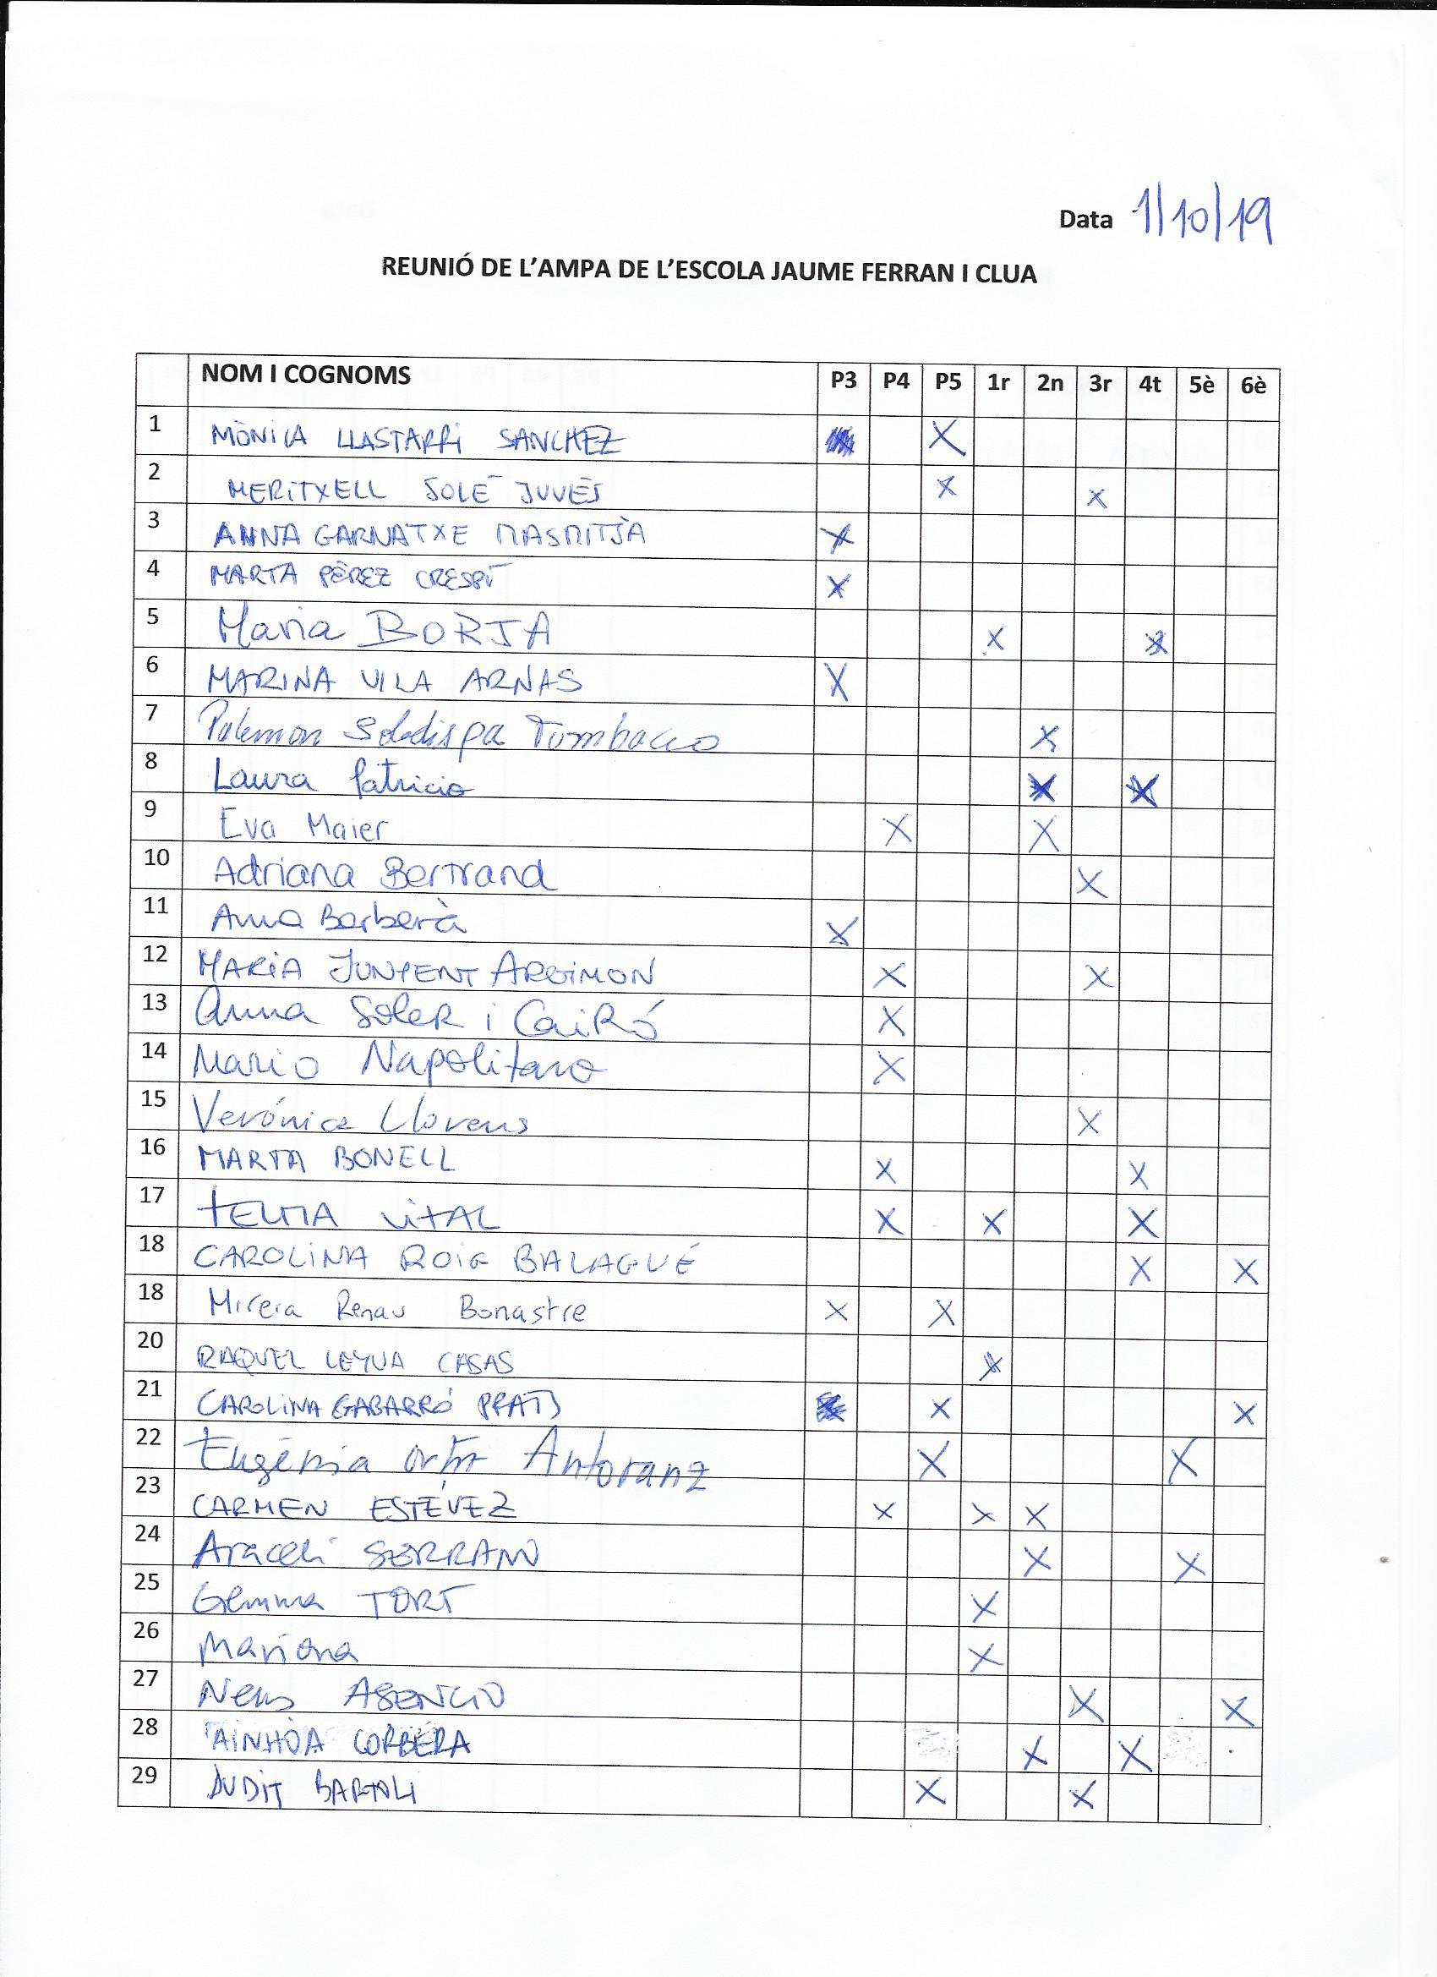

Document adjunt nº2

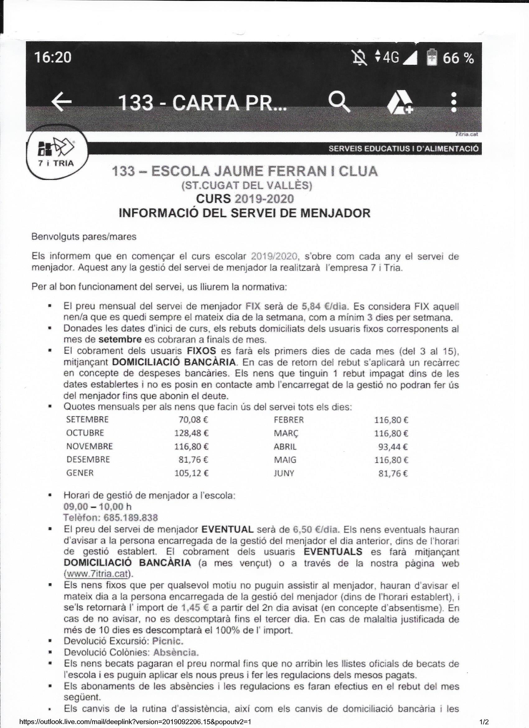

Document adjunt nº3
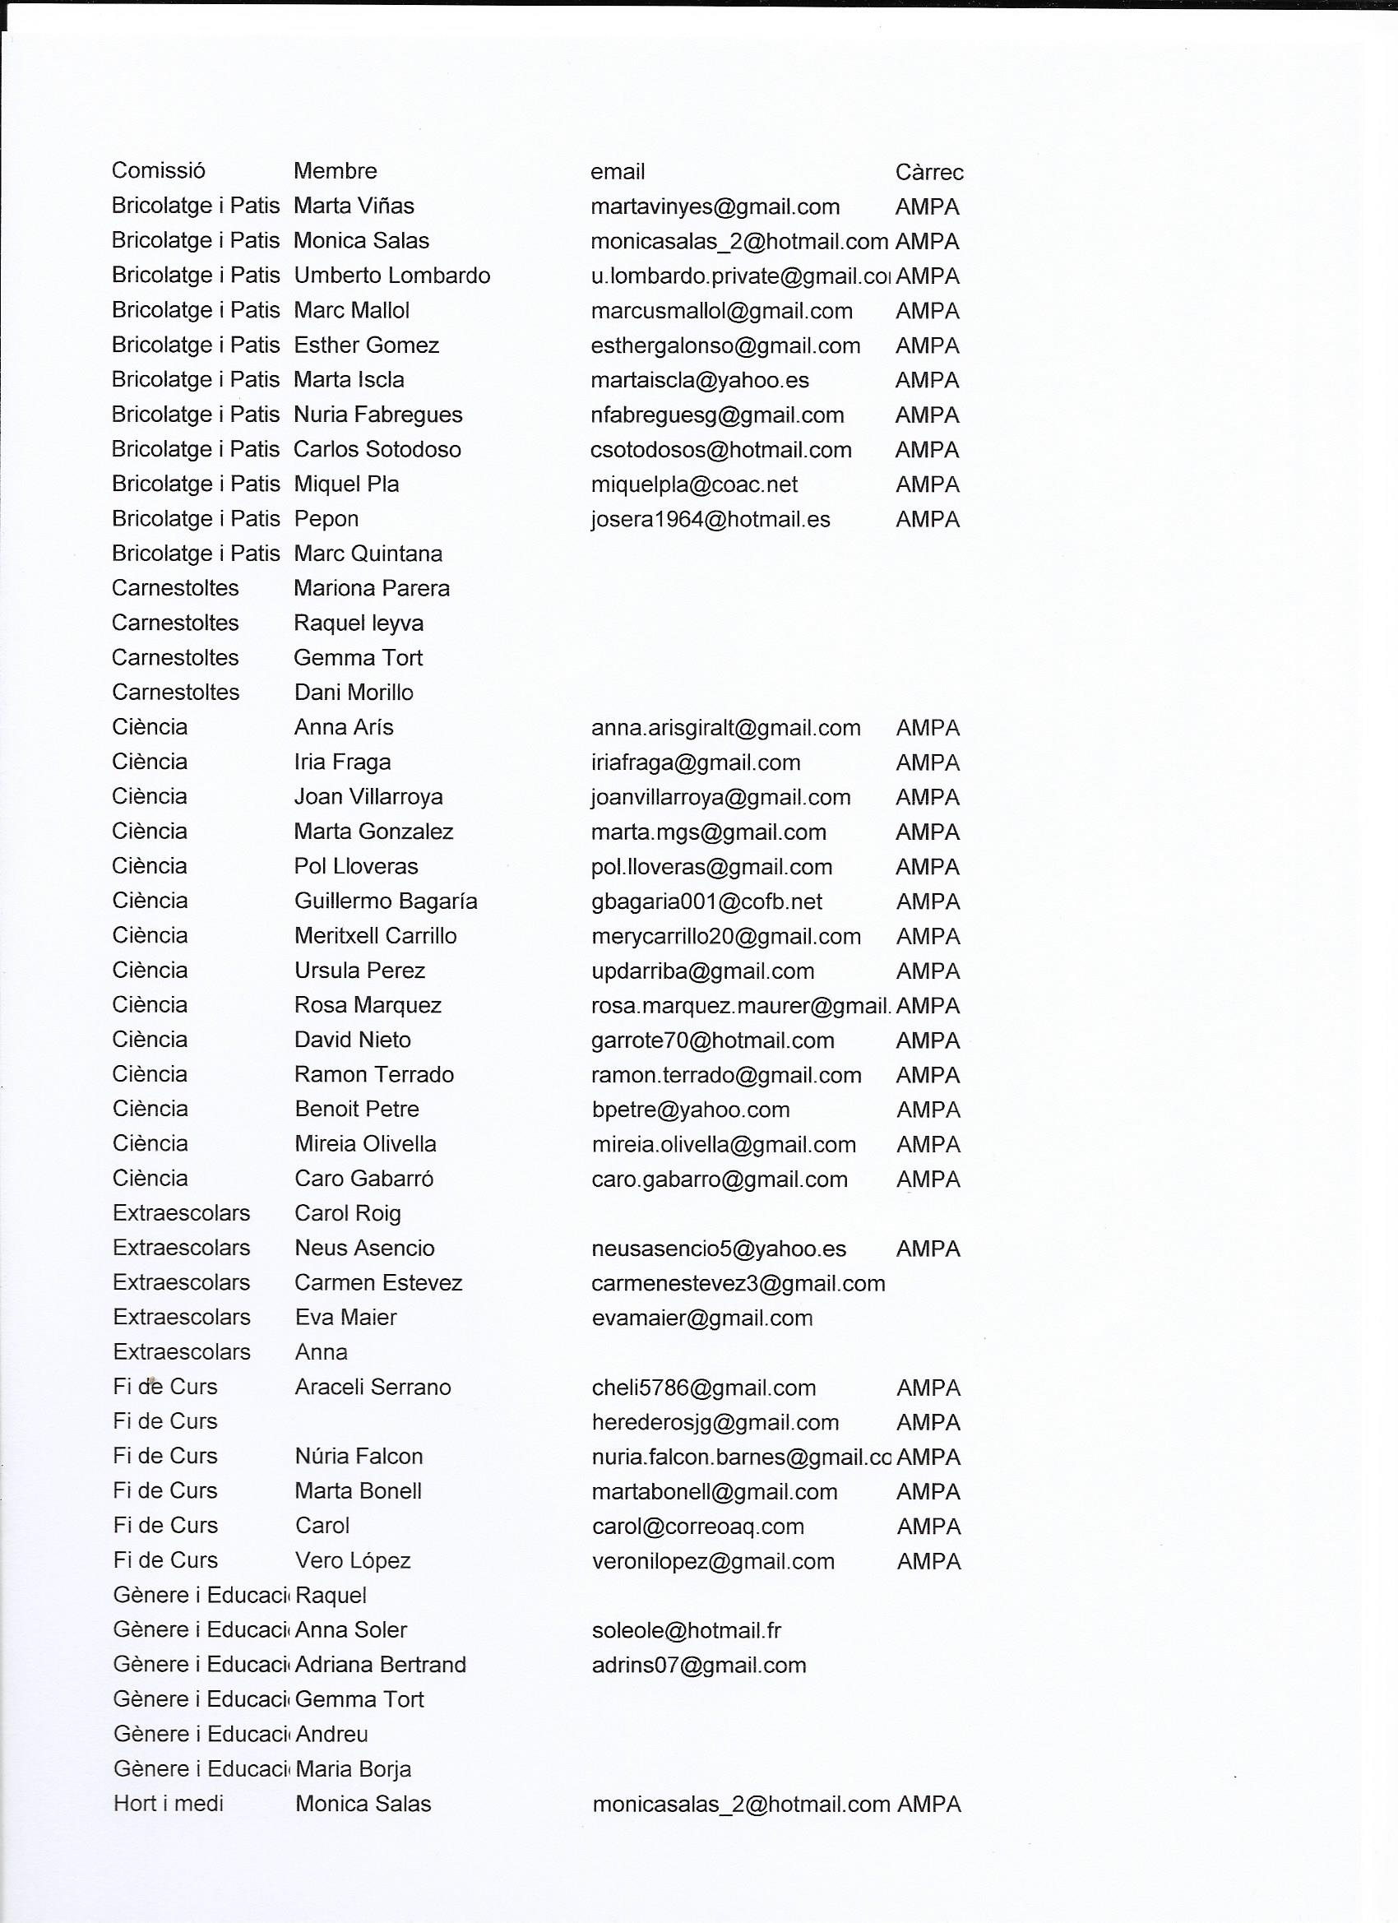

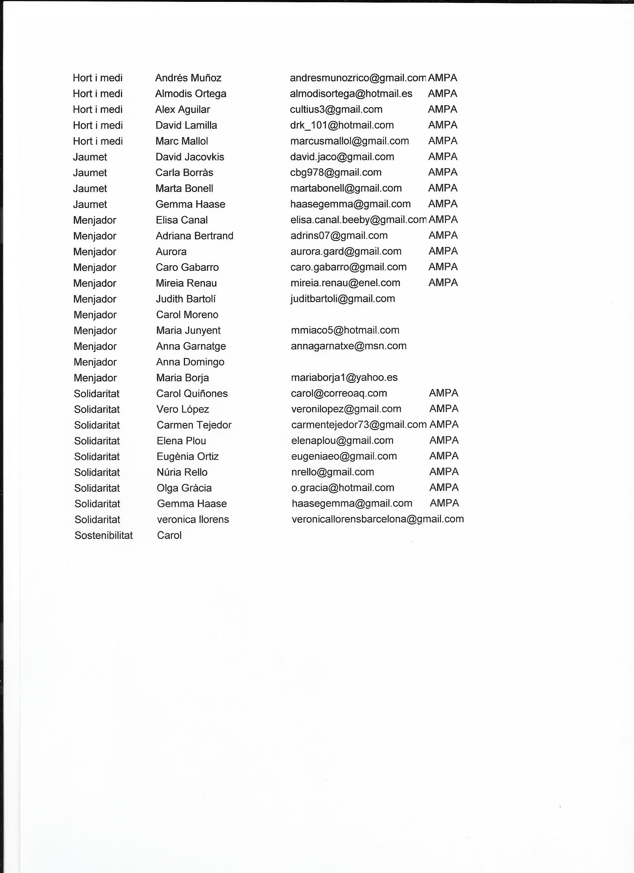

Veure document adjunt nº1
Veure document adjunt nº2
Veure document adjunt nº3 (llista no actualitzada)

